Association Française Pédagogie Suzuki

Association Loi 1901 - Membre de l’ European Suzuki Association
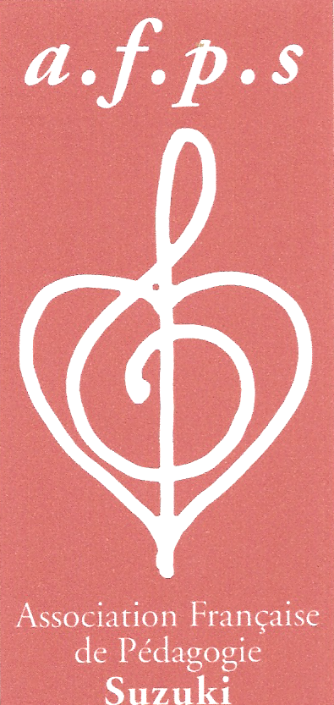

Membre d’honneur

Mr Jean-Claude CASADESUS

LETTRE DE REFERENCE

Je certifie par la présente que Monsieur Barth Russo, de la Compagnie Décaléou de Marseille, est intervenu en tant que formateur en musique et percussions corporelles pour un groupe de professeurs Suzuki de tous instruments confondus dans le cadre de leur colloque annuel.

Monsieur Russo a animé sa formation à l’Ecole Suzuki de Lyon le dimanche 21 octobre 2018. Il a été vivement apprécié par les enseignants grâce à son attitude professionnelle ainsi qu’à son sens de l’humour.

Il n’est jamais à court d’idées et adapte les jeux, et les méthodes de percussions en fonction des réactions de son public.

Son intervention a été ovationnée, et à la demande de professeurs résidants à Marseille, il a animé une nouvelle matinée le Dimanche 3 février 2019 au sein de l’Ecole Suzuki avec des enseignants autres, tous autant intéressés par sa démarche joviale, et compétente.

Monsieur Russo est une personne ponctuelle, efficace, sérieuse et généreuse de son temps. Ses ressources sont inépuisables en matière de jeux.
Le regard et l’attention qu’il porte à chaque enseignant présent, donne l’impression d’être unique et exceptionnel.

Ces moments rares ont convaincu certains de suivre une formation plus approfondie de percussions corporelles, qui permettra d’enrichir notre enseignement auprès des enfants et adolescents. En outre, ces animations ont été complétées par la transmission d’outils au moyen de tutoriels vidéo pour chaque participant.

Marseille, le 17 mars 2019
Véronique Perrin, Geneviève Prost, Chantal Darietto, toutes trois formatrices européennes de la Pédagogie Suzuki France.

A.F.P.S. Siège Social : 14 avenue de Corinthe 13006 Marseille
Siret 507 569 952 00017
Site web :http://suzukimusique.free.fr

